Экологическое образование дошкольников - это непрерывный процесс обучения, воспитания и развития ребенка, направленный на формирование его экологической культуры, которая проявляется в эмоционально-положительном отношении к природе, окружающему миру, в ответственном отношении к своему здоровью и состоянию окружающей среды, в соблюдении определенных моральных норм, в системе ценностных ориентаций. Для достижения этой цели нужно решить ряд взаимосвязанных задач в области обучения, воспитания и развития ребенка:
- формирование системы элементарных научных экологических знаний, доступных пониманию ребенка-дошкольника (прежде всего как средства становления осознанно-правильного отношения к природе);
- развитие познавательного интереса к миру природы;
- формирование первоначальных умений и навыков экологически грамотного и безопасного для природы и для самого ребенка поведения;
- воспитание гуманного, эмоционально-положительного, бережного, заботливого отношения к миру природы и окружающему миру в целом; развитие чувства эмпатии к объектам природы;
- формирование умений и навыков наблюдений за природными объектами и явлениями;
- формирование первоначальной системы ценностных ориентаций (восприятие себя как части природы, взаимосвязи человека и природы, самоценность и многообразие значений природы, ценность общения с природой);
- освоение элементарных норм поведения по отношению к природе, формирование навыков рационального природопользования в повседневной жизни;
- формирование умения и желания сохранять природу и при необходимости оказывать ей помощь (уход за живыми объектами), а также навыков элементарной природоохранной деятельности в ближайшем окружении;
- формирование элементарных умений предвидеть последствия некоторых своих действий по отношению к окружающей среде.
Ряд общепедагогических принципов отбора экологического образования дошкольников включают:
- общепедагогические принципы (гуманизма, научности, систематичности и др.),

- принципы, специфические для экологического образования (прогностичности, интеграции, деятельности и др.),
- принципы, свойственные именно экологическому образованию дошкольников (эти принципы сформулированы современными авторами такими, как Хайдуров, Саморуков и др.).
I Научность. Принцип научности предполагает знакомство дошкольников с совокупностью элементарных экологических знаний, которые служат основой формирования мотивации действий ребенка, развития познавательного интереса, формирования основ его мировоззрения. Здесь важно: не следует искусственно принижать научные знания до уровня детского понимания, с другой — не следует давать дошкольникам знания, которые превышают их умственный уровень развития.
Возможность изучения детьми дошкольного возраста некоторых природных закономерностей на конкретных примерах доказана многочисленными психолого-педагогическими отечественными исследованиями (С.Н. Николаева, П.Г. Саморукова, И.А. Хайдурова, З.П. Плохий).
II Доступность. Крайне важным и тесно сопряженным с принципом научности является принцип доступности материала для ребенка определенного возраста. Здесь важно: дошкольное экологическое образование даже больше, чем школьное должно опираться на объекты ближайшего окружения, что связано с конкретным мышлением детей данного возраста.
III Гуманистичность. С позиции воспитания применение принципа гуманистичности означает формирование человека с новыми ценностями, владеющего основами культуры потребления, заботящегося о своем здоровье и желающего вести здоровый образ жизни. Содержание экологического образования должно способствовать также формированию у ребенка представлений о человеке как части природы, воспитывать уважительное отношение ко всем формам жизни на планете.
Экологическое воспитание тесно связано и с развитием эмоций ребенка, умения сочувствовать, удивляться, сопереживать, заботиться о живых организмах, воспринимать их как братьев по природе, уметь видеть красоту окружающего мира, и всего ландшафта, и отдельного цветка, капли росы, маленького паучка.
IV Прогностичность. Для дошкольников данный принцип означает, что в результате экологического образования у детей формируются элементарные представления о существующих в природе взаимосвязях и на основе этих представлений — умение прогнозировать свои действия по отношению к окружающей среде во время отдыха, труда в природе и бытовых условиях (элементы рационального использования ресурсов). В дошкольном образовании, в силу возрастных особенностей ребенка, прогностичность ограничивается воспитанием у детей привычки и умения оценивать некоторые каждодневные действия по отношению к окружающей среде, сдерживать свои желания, если они могут нанести вред природе. Не нужно воспитывать у ребенка «чувство ответственности за состояние всей планеты» (или окружающей среды, как это нередко предлагается!). Достаточно того, что ребенок будет заботиться о морской свинке, кормить птиц и выращивать растения.
VI Деятельность. Экологические знания должны помочь понять ребенку, что нужно сделать для того, чтобы сохранить окружающую его самого и его близких среду. Он должен обязательно принимать участие в посильных экологически ориентированных видах деятельности. К тому же в процессе такой деятельности происходит становление и формирование отношения «ребенок — окружающая среда. Принцип деятельностности лежит в основе различных экологических проектов, участие в которых могут принимать дети среднего и старшего дошкольного возраста.
VII Интеграция. В настоящее время данный принцип все более активно реализуется в дошкольном экологическом образовании. Важность его применения обусловлена несколькими причинами:
во-первых, интегрированным характером экологических знаний как таковых;
во-вторых, рассмотрением экологического образования с точки зрения всестороннего развития личности ребенка и,
в-третьих, особенностями организации и методики всей работы в дошкольном учреждении.
На дошкольном уровне это отражается в необходимости экологизации деятельности педагогического коллектива и экологизации различных видов деятельности ребенка.
IIX Целостность. Этот принцип тесно связан с предыдущим и присущ именно дошкольному экологическому образованию. Он отражает, прежде всего, целостное восприятие ребенком окружающего мира и его единство с миром природы.
IX Конструктивизм. Применение данного принципа означает, что в качестве примеров для дошкольников должна использоваться только нейтральная, положительная или отрицательно-положительная информация.
Последнее предполагает, что, приводя отрицательные факты влияния человека на природу, педагог обязан показать ребенку положительный пример или вероятный выход из обсуждаемой ситуации. Крайне важно при этом подчеркнуть, что именно может сделать сам ребенок, его семья, детский сад, привести примеры успешно решенных экологических проблем, желательно на примерах ближайшего окружения.
Слово «экология» должно вызывать у детей положительные эмоции, интерес, желание действовать, сохранять среду обитания, красоту окружающего мира.
Изобилие отрицательных фактов, изложенных к тому же в крайне эмоциональной окраске, производит на ребенка сильное отрицательное впечатление и может привести к развитию неврозов, появлению страхов и т.п.
X Регионализм. Изучение глобальных проблем — кислотных дождей, утончения озонового слоя и т.п., представляется нецелесообразным. Все понятия, связанные с глобальными проблемами, остаются для ребенка абстракцией, в чем-то даже сказкой и воспринимаются с трудом.
С глобальными проблемами должны быть знакомы сами педагоги и родители. Формирование же экологических представлений (в том числе и о различных экологических проблемах) ребенка, навыков экологически грамотного поведения, соответствующего отношения к окружающей среде происходит на основе его знакомства с помещением дошкольного учреждения и его территорией, собственной квартирой, дачей, ближайшим парком, сквером, лесом, озером.
Для целей экологического образования должны быть подобраны объекты, явления, доступные для ребенка, сущность которых он может познать в процессе детской деятельности.
XI Системность. Как и в дошкольной педагогике в целом, в экологическом образовании принципы систематизации знаний обеспечивают реализацию принципа научности, так как в основу систематизации положены представления и элементарные понятия, отражающие основные законы природы и социальные взаимосвязи. В стихийном опыте детей уже имеются разрозненные представления о животных, растениях, в меньшей степени — о неживой природе.
XII Преемственность. Принцип преемственности предполагает, что содержание экологического образования дошкольников должно иметь тесную связь со всеми ступенями системы непрерывного образования.

Дидактическая игра «Домашние животные» предполагает работу, исходя из выше указанных задач:
- развитие познавательного интереса к миру природы;
- воспитание гуманного, эмоционально-положительного, бережного, заботливого отношения к миру природы и окружающему миру в целом; развитие чувства эмпатии к объектам природы;
- формирование умения и желания сохранять природу и при необходимости оказывать ей помощь (уход за живыми объектами), а также навыков элементарной природоохранной деятельности в ближайшем окружении;
- формирование элементарных умений предвидеть последствия некоторых своих действий по отношению к окружающей среде и т.д..

Конечно, в процессе реализации поставленных задач, будут задействованы и другие компоненты образовательной программы (например, развитие речи, ручной труд и т.д.).
Основные компоненты системы экологических знаний, которые могут быть транслированы детям через игру «Домашние животные»:
- представления о животных (и\или о растениях) как уникальных и неповторимых живых существах, об их потребностях и способов удовлетворения этих потребностей;
- понимание взаимосвязи между живыми существами и средой их обитания, приспособленности растений и животных к условиям существования;
- осознание того, что все живые существа на Земле связаны друг с другом сложной системой связей (все друг другу нужны, все друг от друга зависят, исчезновение любого звена нарушает цепочку, т.е. биологическое равновесие) и в то же время каждое из них имеет свою экологическую нишу, и все они могут существовать одновременно.
Данная игра может быть использована в организации детской образовательной деятельности для детей разных возрастов, с учетом содержания основной программы ДОУ.
Отметим, что указанная игра – это макет, и в оригинале все элементы могут быть выполнены в иных размерах, а так же могут быть представлены не только из бумаги и картона, а так же из ткани, пластика и других материалов (при чем дети старших групп уже могут принимать непосредственное участие в изготовлении многих деталей, что так же будет нести определенную воспитательную и образовательную функции).

Здесь применяются следующие виды игр:
- ролевые;
- дидактические;
- театрализованные.

Каждый педагог выбирает те виды игр, которые ему более всего подходят. Критерии выбора – программа, по которой он работает, возможности дошкольного учреждения, уровень подготовленности воспитанников.

I-II младшие группы.
Начинать экологическое воспитание в дошкольном учреждении можно с момента прихода детей в ясельную или первую младшую группу. Главным обстоятельством, обеспечивающим успех этой работы, является понимание воспитателем психофизиологических особенностей детей этого возраста.
Двух - трехлетние малыши доверчивы и непосредственны, легко включаются в совместную с взрослым практическую деятельность, с удовольствием манипулируют различными предметами. Они эмоционально реагируют на добрый, неторопливый тон воспитателя, охотно повторяют за ним слова и действия. Их непроизвольное и непродолжительное внимание легко сосредоточить любой новизной: неожиданным действием, новым предметом или игрушкой.
Задача педагога в работе с детьми младшего дошкольного возраста заложить первые ориентиры в мире природы - растений и животных как живых существ и их зависимости от условий жизни.
На данном этапе становления личности ведущими в интеллектуальном развитии ребенка являются конкретный образ предмета, действия с ним, сопровождаемые словом, по этому воспитатель, прежде всего, сосредотачивается на сенсорном развитии детей.
Становление первоначальных основ экологической культуры - это накапливание конкретных, чувственных представлений о предметах и явлениях природы, окружающих малышей, входящих в круг их жизнедеятельности. В возрасте двух - трех лет дети должны научиться различать и правильно называть предметы и объекты природы, с которыми они постоянно взаимодействуют, должны познать их главные сенсорные свойства - форму, цвет, величину, степень твердости или мягкости, характер поверхности, а также познать видимые составные части предметов и объектов; кроме того, получить первоначальные представления о возможной деятельности с ними.
Важным аспектом экологического воспитания на данном возрастном этапе является формирование понимания детьми специфики живого объекта, его принципиального отличия от предмета (неживого объекта), формирования элементарных умений правильного взаимодействия с растениями и животными, участия в деятельности по созданию для них нужных условий.
Важное место в технологии занимает игра — несложна сюжетная или подвижная, с имитацией движений животных со звукоподражанием им. Кроме сказок используются другие произведения фольклора, стихи, сюжеты которых обыгрываются с детьми.
Задача младшего дошкольного возраста - заложить первые ориентиры в мире природы, в мире растений и животных как живых существ, обеспечить понимание первоначальных связей в природе, понимание необходимости одного - двух условий для их жизни.
Ведущим фактором в интеллектуальном развитии ребенка этого возраста является конкретный образ предмета, действия с ним. Слова должны следовать за ними - тогда ситуация в целом становится понятной малышу, усваивается им. Отсюда следует, что ведущими видами деятельности в экологическом воспитании младших дошкольников являются неоднократно повторяющееся сенсорное обследование предметов, объектов природы и практическое манипулирование с ними. Все, что можно дать детям в руки, предлагается им для обследования, в которое воспитатель включает как можно больше органов чувств. Лучше всего для этой цели подходят образы сказок «Курочка Ряба», «Репка», «Колобок», «Волк и семеро козлят», «Заюшкина избушка».
С самого начала воспитатель и в первой, и во второй младших группах многократно рассказывает и разыгрывает с куклами сказки.
Тему домашних животных легко представить с помощью Бабы и Деда из «Курочки Рябы», у которых, кроме кур, живут корова, коза, лошадь и другие животные. На занятия «приходит» либо Дед, либо Баба, рассказывают то о корове с теленком, то о козе с козлятами, показывают, как они их кормят травой, сеном, поят водой. Воспитатель дает возможность детям на правах помощников поучаствовать в этих операциях - они кормят сеном игрушечных коров и коз, пасут их, строят для них сараи, сами подражают их действиям и звукам.
Такая игра позволяет малышам познавать сельскую действительность, закрепляет знание сказок, развивает их игровые умения, воображение.
Ниже приведены варианты игр и упражнений

Работа с карточками №1. Варианты упражнений.
 |  |  |  |  |  |  | 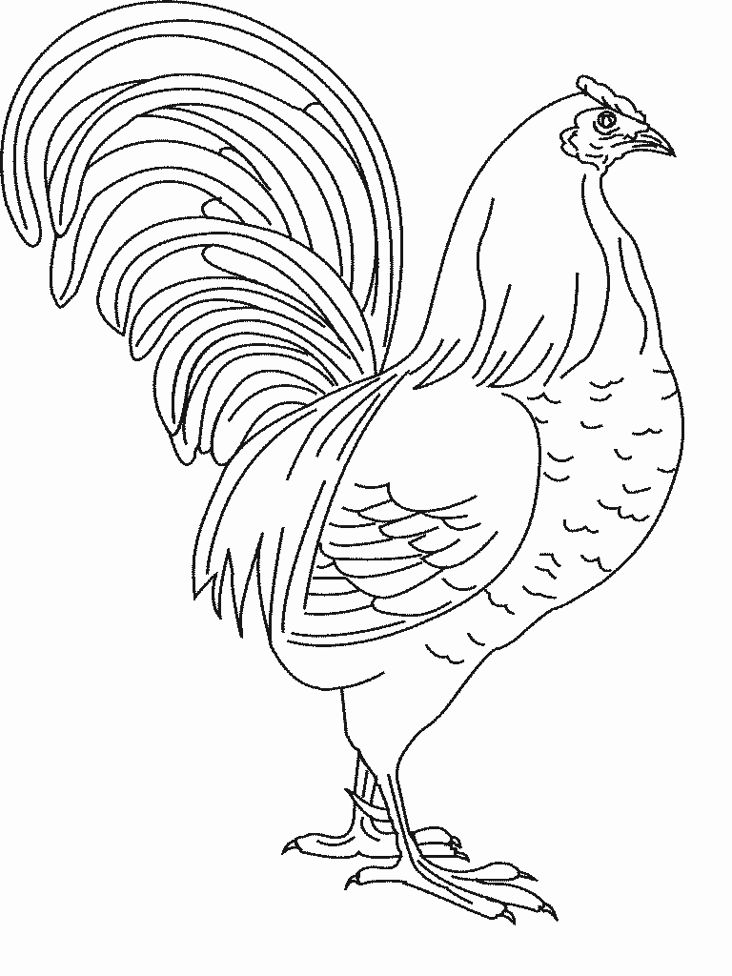 | 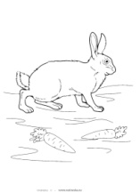

Карточки наклеиваются на цветной картон, животных вырезывают по контуру и переворачивают изображением вниз так, чтобы ребенок видел только цветную сторону и мог делать выбор карточки изначально ориентируясь по цвету.

1. «КОНТУР» направлено:
- на изучение, различие цветов (карточка желтого цвета);
- на развитие мелкой моторики (обведи по контуру);
- на развитие логики (какое животное ты нарисовал);
- на развитие речи (расскажи, как ты догадался);
- на знание основных частей тела (глазки, носик, ушки, лапки).
ВОСПИТАТЕЛЬ | РЕБЕНОК
«Возьми карточку желтого цвета» | Делает выбор карточки. При затруднении воспитатель оказывает помощь.
«Обведи карточку по контуру» | Ребенок карандашом обводит животное по контуру. Смотрим, насколько аккуратно выполняется абрис.
«Как ты думаешь: какое животное ты нарисовал?» | Ответ ребенка. При затруднении можно обратиться за помощью к другим ребятам.
«Расскажи, как ты догадался?» | Ответ ребенка. При затруднении задаем наводящие вопросы.
«Нарисуй ему глазки, носик, и т.д. » | Ребенок дорисовывает элементы

2. «ЧЬЕ ЭТО?» направлено:
- на изучение, различие цветов (карточка синего цвета);
- на изучение характерных черт домашнего животного (это – лошадка, у нее…);
- на поддержание положительных (в т.ч. социально значимых) поведенческих реакций поможем лошадке);
- на развитие логики (посмотри и сравни);
- на развитие внимания (найди похожее животное на рисунке в книге);
- на развитие речи (расскажи, что у них общего).
ВОСПИТАТЕЛЬ | РЕБЕНОК
«Посмотри, у меня есть карточка Какого она цвета? Я считаю, что синего». | Ребенок должен подтвердить, что эта карточка действительно синего цвета. Он может показать еще какой-нибудь предмет этого же цвета.
«Это лошадка» (контур лошадки) | Ребенок рассматривает контур, запоминает характерные черты лошадки (4 ноги, удлиненная шея, ушки, копыта, хвостик и т.д.).
«Но она совершенно забыла, как выглядит ее хвостик. Давай ей поможем». | Ребенок проявляет готовность помочь.
«Посмотри на рисунок лошадки и сравни хвостики (на карточке отдельно изображены хвостики домашних животных). Какой хвостик у лошадки? | Ребенок сравнивает, делает выбор, дает описание хвостика у лошадки. Например: похож на метелку, веник.
«А что общего у нашей лошадки и у лошадки в книге?» | Ребенок сравнивает изображение в книге (на отдельном рисунке) и контур предлагаемого животного. Объясняет, как можно определить, что это лошадка.

3. «ЗВУКОВАЯ ДОРОЖКА» направлено:
- на познание некоторых особенностей домашних животных (а как же они общаются);
- на умение подражать звукам, словам (как «разговаривает» кошка?);
- на умение выражать интонационно настроение (кошка огорчилась);
- на поддержание положительных (в т.ч. социально значимых) поведенческих реакций (пойдемте вместе с кошкой);
- на снятие мышечного напряжения, на поднятие эмоционального состояния (кошка спинку выгибает);
- на развитие слуха (а сейчас какое настроение у кошки).
Выполняется упражнение с изображением кошки и котенка (или котят в корзинке)
ВОСПИТАТЕЛЬ | РЕБЕНОК
«Я сегодня побывала в гостях у наших питомцев: у коровки, у собачки, у кошки» и т.п. «Они очень дружно живут. А как же они общаются, как думаешь?» | Ребенок произносит звуки:  -му-у, гав-гав и др.
«А это кто? (показываем изображение кошки). Как разговаривает кошка?» | Мяу-мяу
«Но кошка потеряла своего котенка. Она очень огорчилась». Интонационно показываем, КАК кошка огорчилась. | Ребенок подражает, выполняет вместе со взрослым, далее -самостоятельно.
«А давай пойдем вместе с кошкой и поищем ее котенка» | Кошку жалеют, гладят по голове. Направляются вместе в центр комнаты, где нет посторонних предметов и расположено ковровое покрытие.
«Посмотри, как кошечка обрадовалась тому, что мы решили ей помочь. Как кошка выгибает спинку, как тянет лапки…». Показываем упражнения. | Ребенок повторяет упражнения.
«Ах, а вот и котенок! Как думаешь, а сейчас какое настроение у кошки, если она говорит так: мяу!» Интонационно показываем хорошее настроение. | Ребенок подражает, выполняет вместе со взрослым, далее -самостоятельно.

4. Игра «Котик» (игрушка котик, по мотивам прибаутки народов Прикамья):
Читаем прибаутку:
Котик – серенький лобок,  Где ты спрятался, дружок?  Мне хоть лапкой помаши  Или «Мяу» вдруг скажи – | И найду тебя тогда  Безо всякого труда…  «Не скажу я Мяу, нет!  Сам ищи меня, мой свет!

Дети вместе с воспитателем отправляются на поиски Котика в группе. Когда игрушка будет найдена, ее можно спрятать снова. Как правило, это делает тот ребенок, который нашел Котика первым. Чтобы игра не затянулась по времени, воспитатель может «предложить» Котику поискать ребят в группе.

5. Примерные стихи для организации игр с «Котиком»:
1. Кот на печку пошёл,  Горшок каши нашёл.  На печи калачи,  Как огонь, горячи.  Пряники пекутся,  Коту в лапки не даются. | 2. Днём и ночью чёрный кот  Возле норки мышку ждёт.  Он не спит и не гуляет -  Всё сидит и наблюдает,  С норки глаз своих не сводит.  Только мышка не выходит,  Потому что не живёт  В этой норке третий год.

Литература
1. Жукова Н.С., Я говорю правильно. От первых уроков устной речи к Букварю. Пособие для развивающего обучения детей 1-3 лет., Издательство: «Эксмо», 2010
2. Николаева С. Н., Юный эколог: Программа экологического воспитания дошкольников, Издательство: «Мозаика-Синтез», 2004
3.Рыжова Н.А. О проекте «Национальной стратегии экологического образования в Российской федерации. Дошкольное воспитание № 6, 2001.
4. Рыжова Н.А. О программах экологического образования дошкольников. Дошкольное образование № 11, 2004.
5. Ягодин Г.А. Воспитать гражданина планеты. Обруч № 2, 1997.

